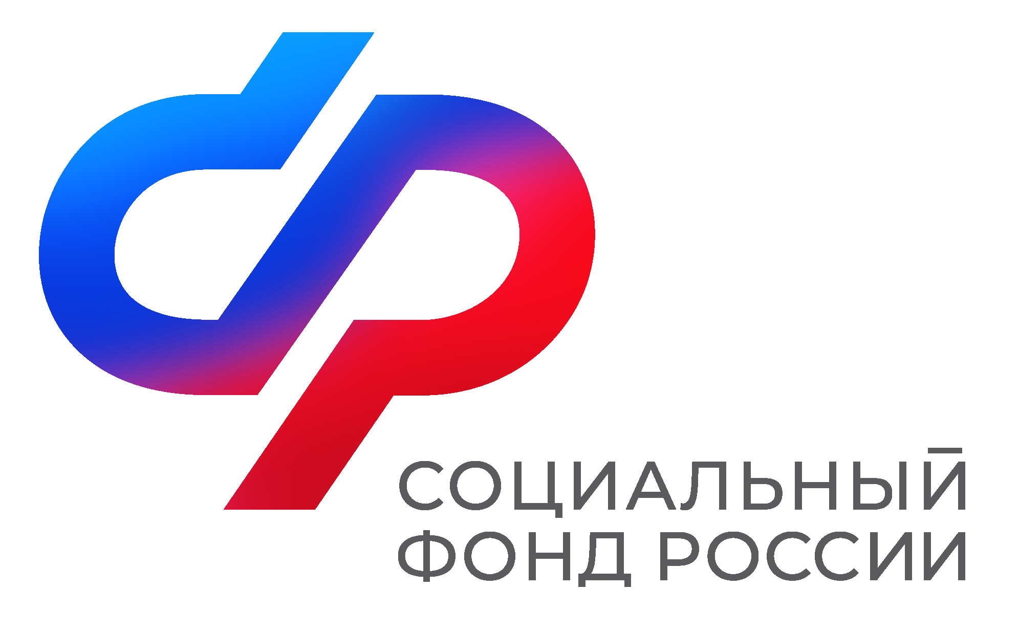  Отделение  Социального фонда России  по Иркутской области | ПРЕСС-СЛУЖБА  ОТДЕЛЕНИЯ СФР ПО ИРКУТСКОЙ ОБЛАСТИ  Телефон: 268-418  vk.com/sfr.irkutsk  ok.ru/sfr.irkutsk  t.me/sfr_irkutsk

До 1 октября федеральные льготники Иркутской области могут выбрать форму получения набора социальных услуг
Отделение Социального фонда России по Иркутской области предоставляет 240 877 федеральным льготникам вместе с ежемесячной денежной выплатой набор социальных услуг (НСУ). Его можно получать в натуральном виде или в денежном эквиваленте.
Около 109 тысяч жителей региона получают услуги в натуральном виде (полностью или частично).
Натуральная форма включает:
• обеспечение лекарствами, лечебным питанием и медицинскими изделиями;
• предоставление при наличии медицинских показаний путевки на санаторно-курортное лечение;
• бесплатный проезд на пригородном железнодорожном транспорте, а также на междугороднем транспорте к месту лечения и обратно.
Если федеральному льготнику впервые назначают ежемесячную денежную выплату, набор социальных услуг автоматически устанавливается в натуральном виде. Если гражданин хочет изменить форму получения услуг — полностью или частично заменить на денежную выплату — ему необходимо подать заявление до 1 октября 2025 года на портале Госуслуг, в клиентской службе Отделения СФР Иркутской области или в МФЦ.
«Получать НСУ в натуральной форме выгоднее, чем денежную компенсацию, особенно при наличии заболеваний, требующих постоянного приема лекарств. Отмечу, что после того, как льготник сделал выбор в пользу одной формы получения набора соцуслуг, отказаться от нее или заменить в течение года уже нельзя», — рассказал управляющий Отделением СФР по Иркутской области Алексей Макаров.
В 2025 году стоимость НСУ составляет 1728,46 руб. в месяц. В том числе: путевка на санаторно-курортное лечение (при наличии медицинских показаний) — 205,95 руб.; обеспечение по рецептам лекарственными препаратами, медицинскими изделиями, а также специализированными продуктами лечебного питания для детей-инвалидов — 1 331,30 руб.; бесплатный проезд на пригородном железнодорожном транспорте, а также на междугородном транспорте к месту лечения и обратно — 191,21 руб.
Напомним, к федеральным льготникам относятся участники Великой Отечественной войны, ветераны боевых действий, жители блокадного Ленинграда, члены семей погибших военнослужащих, граждане, пострадавшие от последствий радиации, граждане с инвалидностью, в том числе дети, и т.д. Полный список можно посмотреть на сайте (https://sfr.gov.ru/grazhdanam/federal_beneficiaries/nsu).
Подробную информацию можно получить в едином контакт-центре Отделения СФР по Иркутской области по телефону — 8-800-100-00-01 (звонок бесплатный, режим работы — с понедельника по четверг — с 9:00 до 18:00, в пятницу - с 9:00 до 16:45).

